剩余电流动作断路器
MEM6LE系列

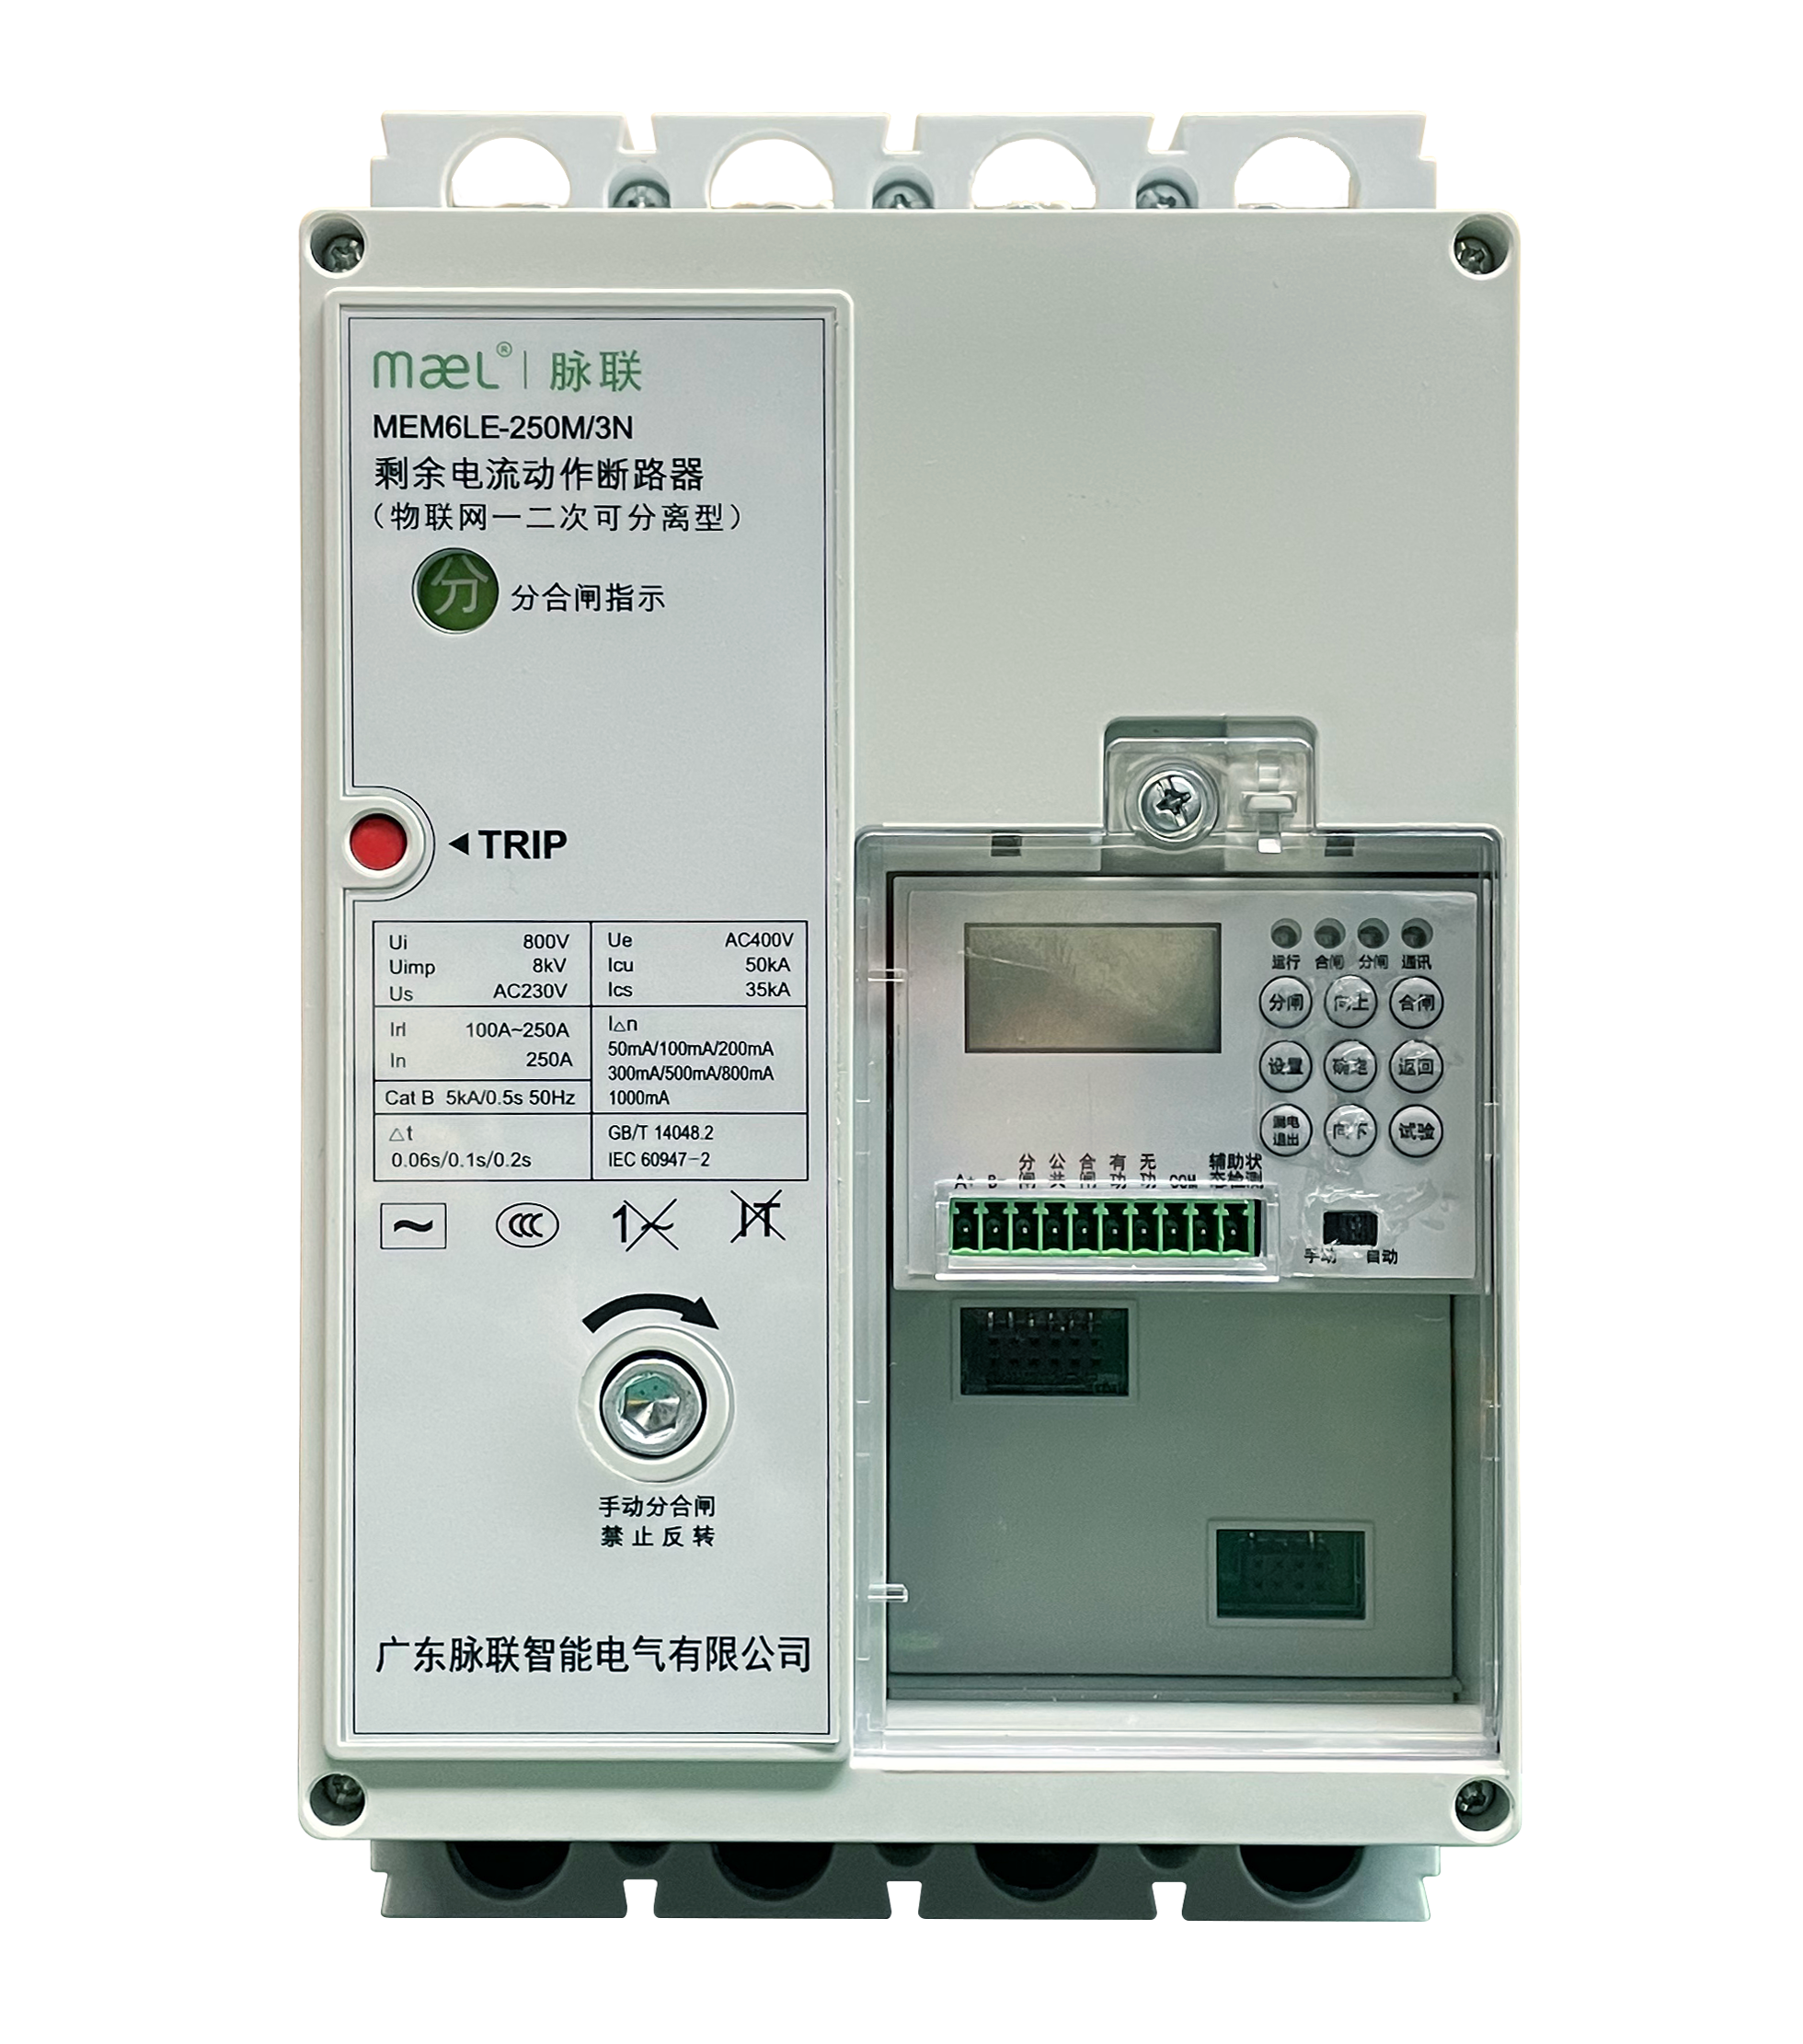

广东脉联智能电气有限公司
1、适用范围
MEM6LE系列剩余电流动作断路器（以下简称断路器），是本公司采用国际先进设计和制造技术研制开发的新型断路器。可以面向分布式光伏应用场景或者JP柜应用场景，安装在AC220/380V配电网并网点实现配电安全生产应用的，具备过载长延时反时限、短路短延时反时限、短路短延时定时限、短路瞬时、欠电压保护，被动孤岛保护，剩余的电流保护，电气量的采集测量、告警、状态监测、统计，支持与台区智能融合终端信息交互，并可接收相关控制指令实现分合闸操作，具备对光伏并网点的常规电气保护以及光伏并网专用保护等主要功能的专用低压断路器。

2、 产品特点
●具有运行电流光柱指示、通信指示、报警指示、故障指示、温湿度指示等；
●具有高精度计量能力，电压，电流，电量精度等级可达到0.5级别
●具有电子模块可拔插功能，实现断路器电子部分的现场替换
●具有智能控制器的自诊断功能；
●具有智能控制器的脱扣试验功能；
●断路器内的互感器可提供自生电源，三相大于0.2In，单相大于0.5In时，即能可靠实现长延时、短延时和瞬时保护特性；
●热记忆；
●断路器桩头温度监控和断路器安装环境温度湿度监控；
●具有通信接口。支持RS485接口，Modbus-RTU，DL/T645-2007通讯协议，具备HPLC/RF通信，蓝牙通信，实现遥控、遥测、遥调、遥信；实现现场信息的无线读取和维护功能；
●采用液晶显示，显示实时电压、电流，故障跳闸时自动显示故障跳闸原因、故障跳闸相序 及跳闸时的参数。

3. 技术参数
壳架电流 |  |  | 125 | 250 | 400 | 630
极数 |  |  | 3P+N，4P
额定电流（A） |  |  | 125A(50A-125A) | 250A(100A-250A) | 400A(160A-400A) | 630A(250A-630A)
频率Hz |  |  | 50 | 50 | 50 | 50
额定绝缘电压Ui（V） |  |  | AC 800 | AC 800 | AC 800 | AC 800
额定工作电压Ue（V） |  |  | AC 400 | AC 400 | AC 400 | AC 400
额定冲击耐压Uimp（kV） |  |  | 8 | 8 | 8 | 8
分断能力等级 |  |  | M型，H型 | M型，H型 | M型，H型 | M型，H型
额定极限短路分断能力Icu（kA） |  | 400V | 50/85 | 50/85 | 65/100 | 65/100
额定运行短路分断能力Ics（kA） |  | 400V | 35/55 | 35/55 | 42.5/65 | 42.5/65
额定短时耐受电流Icw（kA） |  |  | 5kA/0.5s | 5kA/0.5s | 5kA/1s | 8kA/1s
使用类别 |  |  | B | B | B | B
机械寿命(免维护) |  |  | 7000 | 7000 | 4000 | 4000
电气寿命(400V) |  |  | 1000 | 1000 | 1000 | 1000
外形 尺寸 | 长L(mm) |  | 240 | 240 | 336 | 336
外形 尺寸 | 宽W（mm） |  | 143 | 143 | 198 | 198
外形 尺寸 | 高H(mm) |  | 118 | 118 | 180 | 180

4、外形尺寸与安装尺寸
型号 | 外形尺寸（mm）与安装尺寸（mm）
型号 | A | A1 | a | B | B1 | B2 | b | H | H1 | ød
MEM6LE-125 | 240 | 220 | 201 | 143 | 70 | 35 | 35 | 118 | 66.5 | 4.3
MEM6LE-250 | 240 | 220 | 201 | 143 | 70 | 35 | 35 | 118 | 66.5 | 4.3
MEM6LE-400 | 336 | 303 | 272 | 198 | 96 | 48 | 48 | 180 | 99 | 7
MEM6LE-630 | 336 | 303 | 272 | 198 | 96 | 48 | 48 | 180 | 99 | 7
